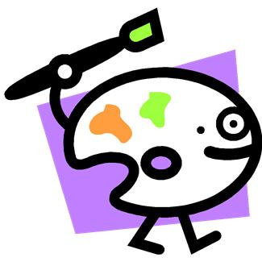

KIJKWIJZER KUNST

Hoe heet de kunstenaar? ____________________________

Over de kunstenaar en het kunstwerk… |  | (omkring)
Ik ken de naam van de kunstenaar. | ja |  | nee
Ik heb reeds andere werken van de kunstenaar gezien. | ja |  | nee
Als ik het kunstwerk voor de eerste keer zie, zeg ik… (omcirkel of schrijf)

brr… raar cool knap kleur-rijk mooi druk net écht ....….……..

Inhoud (wat zie je op het kunstwerk?) | (omkring)
Ik herken duidelijke figuren (vb. cirkel, vierhoek, …), dingen, dieren of mensen. | ja | nee
Het schilderij toont iets dat kan bestaan. Het is net echt. | ja | nee
Ik kan gemakkelijk een verhaal bedenken wat er is gebeurd of nog gaat gebeuren bij het schilderij. | ja | nee

Vorm (hoe is het kunstwerk gemaakt?) (omkring, schrijf, teken of kleur)
Waarmee is het kunstwerk gemaakt?
verf kleurpotloden grijs potlood plakvormpje ………………….
Welke kleuren gebruikt de kunstenaar? Kleur in de vakjes.

Teken hier onder vormen of figuren die je veel in het kunstwerk ziet.

Hoe heeft de kunstenaar geschilderd?
- - - - . . . . ____ ………..

 | (omkring)
Zie je licht en donker samen op het kunstwerk? | ja | nee
Zie je meer lichte kleuren op het schilderij dan donkere kleuren? | ja | nee
Kan je duidelijk de vormen zien op het schilderij? | ja | nee
Kan je duidelijke figuren (cirkels, driehoeken, vierhoeken, …) zien in het schilderij? | ja | nee
Ik voel me rustig als ik naar het schilderij kijk. | ja | nee
Zie je een groot dier, mens, ding of figuur in het midden van het schilderij? | ja | nee
Zijn er veel kleine dingen in het kunstwerk te vinden? | ja | nee

Functie (waarom heeft de kunstenaar dit kunstwerk gemaakt?)
Wat wil de kunstenaar met dit kunstwerk bereiken? (kleur)

O mensen iets bijleren
O mensen iets moois laten zien
O mensen laten nadenken
O mensen bang maken
O een foto naschilderen
O een verhaal vertellen
O met kleuren spelen
O met vormen spelen
O met licht en donker spelen

O ………………………………………………………………………………..

Welk gevoel krijg je bij het zien van dit kunstwerk? (omkring)

prettig warm bang stil brr….

vrolijk boos cool verdrietig

belangrijk druk klein gelukkig anders

………………..…. …………….......

Welke naam geef jij aan het kunstwerk?

…………………………………………………………………………………………………..

Kijk nu met een kokertje naar het schilderij. Wat zie je? Teken een stukje in het vak.

